Поддержка всех телефонов с версии Андроид 4.1

C версии iOS 9x

Используем дизайн/цветовые решения приложения https://play.google.com/store/apps/details?id=com.invaderscorp.polagram&referrer=adjust_reftag%3DcGiJGkI0bMNuO%26utm_source%3DWebsite

Экран загрузки “Загрузка приложения”
Логотип + слоган на фоне

Первое открытие приложения “Первое открытие - Заказ”
Вверху название приложения PRINTY
По середине экрана текст “Выбрать параметры печати”.
Ниже выпадающие списки с выбором размера и типа бумаги, под ними надпись “Цена – N грн / шт”, цена меняется в соответствии с выбором размера фото. (Все цены подтягиваются с API единоразово при инициализации приложения.)
По дефолту выбран Размер 10х15 и тип бумаги Глянец
Под ними кнопка “Выбрать фото”

После того как выполнен первый заказ данный экран имеет вид “Второе открытие”, добавляются иконки:
“Новый” (иконка плюса) - это текущий экран
“Корзина” (иконка корзины) - открывается экран “Корзина”. При наличии неоплаченных заказов у иконки “Корзины” появляются зеленые цифры с кол-вом заказов в корзине.
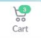
“Профиль” (иконка профиля человека) - открывается экран “Профиль”

При нажатии кнопки “Выбрать фото” открывается экран
“Новый заказ”
Вверху: стрелка назад на предыдущую страницу и надпись “0 выбранных фото”, ниже полоса серая, вместо которой появляется полоса загрузки во время подгрузки фото
Затем последние фото из разделов телефона с кол-вом фотографий в разделе.
При клике на раздел/фото, открывается экран “Новый заказ - выбор фото”
Вверху: стрелка назад на предыдущую страницу и надпись “0 выбранных фото” (цифра меняется при отметке фото), ниже полоса серая, вместо которой появляется полоса загрузки во время подгрузки фото. Ниже название раздела и кнопка “Выбрать все”, чтобы выбрать все фотографии в разделе.
Фотографии группируются по дате. При клике на фото она отмечается зеленой птичкой. Если у выбранной фотографии разрешение ниже 886 x 591 пикселей выводим алерт “Внимание! Низкое разрешение данного изображения может стать причиной некачественной печати фотографии” и отмечаем такую картинку желтой птичкой.
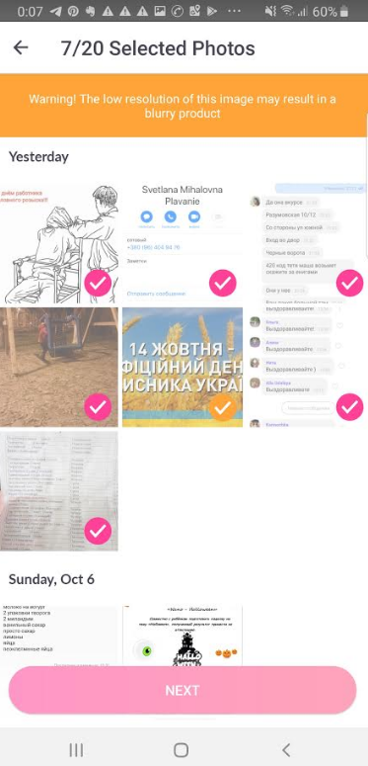
Внизу кнопка “Дальше”. Если в текущем заказе нет отмеченных фотографий, то кнопка “Дальше” не активна (“бледного” цвета). Если есть отмеченные фотографии, то кнопка ведет на “Новый заказ - оформление”.
Представляет собой список отобранных фото с предыдущего шага. Вверху: стрелка назад на предыдущую страницу и надпись “Редактирование заказа”.
Вверху справа у каждого фото иконка удаления, под фото кол-во экземпляров данной фотографии с минусом и плюсом, по нажатию которые соответственно меняют кол-во экземпляров. Если кол-во 1 и нажать минус, то ничего не происходит.
Ниже кнопки “Добавить еще фото” (ведет на экран “Новый заказ”, где можно добавить новые фото в заказ) и “Дальше”, ведет на экран “Корзина”
Вверху текст “Ваши заказы”, ниже список неоплаченных заказов (первое фото заказа, формат, тип бумаги, кол-во экземпляров фото, цена, кнопка “Изменить” ведет на экран “Новый экран - оформление”, кнопка “Удалить” удаляет с попапом “Вы хотите удалить этот заказ?” и кнопками “Да” и “Отмена”).
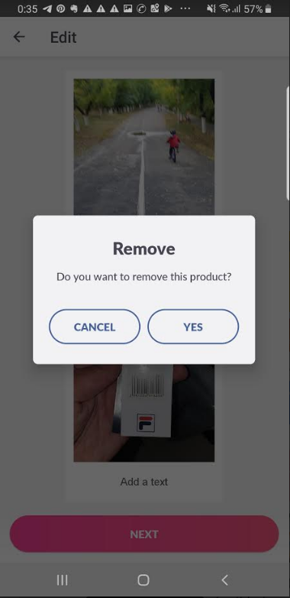
Надписи формат и тип бумаги тачебл с выбором других вариантов и пересчетом заказа соответственно. Внизу надпись “ВСЕГО” и итоговая сумма за оба заказа, кнопка “Добавить еще заказ” ведет на экран “Второе открытие”, кнопка “Дальше” ведет на экран “Адрес доставки - первый раз или при изменении”
Вверху: стрелка назад на предыдущую страницу и надпись “Адрес доставки”. Ниже выбор “Курьер” или “Новая Почта”. “Курьер” выбран по дефолту и отображаются поля для ввода текста с плейсхолдерами: Имя, Фамилия, Номер телефона, Город (выпадающий список при вводе, который берется с нашего API. В случае ввода больше 3х символов программа начинает опрашивать наш сервис, которая выдает ему совпадения), Улица, Дом, Квартира. При выборе “Новая Почта” после выбора города из нашего списка в поле “Отделение” (поля Улица, Дом, Квартира заменяются полем “Отделение”) подставляется список отделений взятых с нашего API.
При переключении “Курьер” или “Новой Почты” заполненные поля сохраняются.
Кнопка “Дальше” ведет на экран “Адрес доставки - повторный заказ” (при повторных заказах кнопка “Дальше” с экрана “Корзина” сразу ведет на этот экран с сохраненным адресом и пропускает предыдущий экран “Адрес доставки - первый раз или при изменении”). На этом экране выводится введенный ранее адрес с возможностью “Изменить” (при клике открывает экран “Адрес доставки - первый раз или при изменении” с заполненными полями, которые можно отредактировать). Вверху стрелка назад на предыдущий экран и надпись “Адрес доставки”. Внизу стоимость печати, доставки и всего.
Цифры стоимости доставки курьером и в новую почту берутся с нашего API. Кол-во фотографий при которых стоимость доставки становится 0, берется с нашего API.
После нажатия “Дальше” открывается экран “Загрузка” с текстом “Загрузка фотографий...”, ниже проценты (текущий процент считается как отношение загруженных фотографий к общему количеству). Ниже зеленый круг процесса общей загрузки, а внутри текущая фото, которая грузится в данный момент. Ниже текст: “Не выключайте ваш телефон! Используйте Wi-Fi для более быстрой загрузки”.
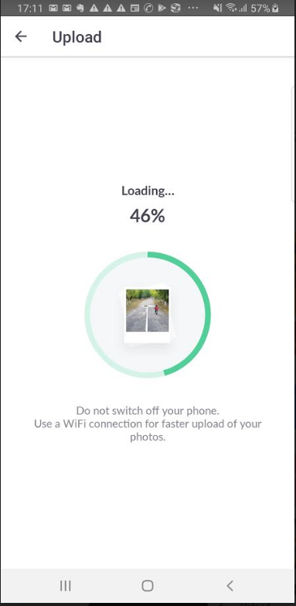
При потере и восстановлении соединения загрузка продолжается с фото на котором произошел обрыв.
Перед началом загрузки мы генерируем номер заказа, его статус и базовую информацию и отправляем на наш API. Во время загрузки каждая фотография с сопутствующими данными отправляется на наш API. По факту загрузки всех фотографий также отправляется запрос на наш API.
После окончания процесса загрузки, появляется экран “Подтверждение и оплата”.
Вверху: надпись “Оплата”. Ниже поля ввода “Номер карты”, “Срок действия”, “Имя на карте”, “CVV”, надпись “Сохранить карту для следующих заказов” и переключатель (по дефолту не активный), когда активен пишем под ним “Все данные вашей карты будут храниться исключительно на вашем телефоне”
Если пользователь ошибся при вводе номера карты (номер карты является невозможным) или ввел невозможные месяц/год (к примеру, 22/55), то введенные цифры становятся красными.
Процесс оплаты будет происходить с помощью POST запроса на API сервиса.
Ниже кнопка “Оплатить N грн”. После обработки оплаты при неуспешной оплате получаем экран “Результат оплаты - проблема” с текстом:
Оплата данной картой не прошла:
код ошибки №123
Напишите нам в Viber
Мы постараемся вам помочь
Где “Напишите нам в Viber” ссылка на отправку сообщения в Viber на наш номер.
Внизу кнопка “Оплатить другой картой”, которая ведет на экран “Подтверждение и оплата” для ввода новых платежных данных.

При успешном результате оплаты получаем экран “Результат оплаты - Успех” с текстом:
Ваш заказ №123 успешно поступил в обработку!
Следите за статусом выполнения в “Истории заказов”

Где “Истории заказов” ссылка на экран “История заказов”. Номер заказа пользователь получает из нашего API. Внизу кнопка “История заказов”, которая ведет на экран “История заказов”
На экране выводится список всех заказов пользователя. Вверху стрелка назад, которая ведет на экран “Профиль” и текст “История заказов”. Объект заказа состоит:
Заказ №123 от 08.10.2019, первое выбранное изображение в заказе, кол-во фото, цена, текущий статус и дата доставки.
Возможны статусы:
Обрабатывается - после того как заказ оплачен
В процессе - после того как заказ в печати
Доставляется - после того как заказ в доставке
Выполнен - окончен заказ

Статус и срок доставки заказа пишем жирным шрифтом.
Статусы заказов каждый раз при открытии этой страницы берутся с нашего API
Внизу кнопка “Сделать новый заказ” которая ведет на экран “Второе открытие”

Экран “Профиль”. Вверху лого, ниже список разделов с иконками “История заказов”, “Мой адрес”, “Платежная информация”, “Параметры фото”. Ниже текст:
Наши контакты:
+380631234567 Viber
+380671234567
Время работы:
пн – пт, 9.00 – 19.00

Внизу выводятся иконки “Новый”, “Корзина”, “Профиль”

Экран “Профиль-Мой адрес” - повторяет экран “Адрес доставки - первый раз” с отличиями:
Стрелка назад вверху ведет на экран “Профиль”,
Внизу кнопка “Сохранить” ведет на экран “Профиль”
При открытии этого экрана выводятся поля с уже заполненной пользователем информацией, он может её изменить и сохранить.

Экран “Профиль-Платежная информация” - повторяет экран “Подтверждение и оплата” кроме изменений:
Убираем пункт “Сохранить карту для следующих заказов”,
Стрелка вверху ведет на “Профиль”,
текст про сохранение данных карт опускаем вниз к кнопке “Сохранить”, которая ведет на экран “Профиль”.
Если пользователь не сохранял данные и открыл эту страницу, то соответственно все поля пустые. Если он уже сохранял карту, то будет заполнено в виде плейсхолдеров поле номер карты (первые 4 цифры, остальное звездочки), срок действия, имя на карте, CVV (3 звездочки). Однако, данные его карты хранятся во временном хранилище его телефона.
Если пользователь начинает поверх старых данных вводить новые данные, то старые заменятся при нажатии на кнопку “Сохранить”.
Тут также действует проверка на правильность введенных номера карты и срока действия - в случае неправильных данных, цифры становятся красными.
Если пользователь стёр все поля и нажал “Сохранить”, то удаляем информацию о карте.

Экран “Профиль-Настройки печати”
Вверху стрелка назад ведет на “Профиль” и текст “Настройки печати”. Ниже выпадающие списки с выбором формата и типа бумаги, под ними надпись “Цена - N грн / фото”, цена меняется в соответствии с выбором формата фото.
Кнопка “Сохранить” ведет на “Профиль”.

Примечание:
- Все текстовые элементы будут браться с нашего API и кешируются на время открытия программы
- В случае отсутствия интернет соединения выводить попап алерт
“Нет доступа к интернету” и кнопка “ОК”
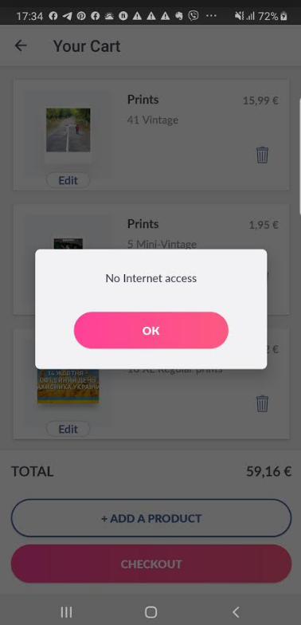
Попап появляется каждый раз когда действие требует соединения с API
3 Все манипуляции с заказами, фотографиями, их количеством, форматом и т.д. происходят с помощью локального хранилища и не взаимодействуют с нашим API.

